ЗВІТ

про виконання лабораторної роботи № <7.2>

*«Опрацювання багатовимірних масивів ітераційним і рекурсивним способами»*

з дисципліни

«Алгоритмізація та програмування»

студента групи ІК-11

< *Снігура Стефана Андрійовича* >

**Умова завдання:**

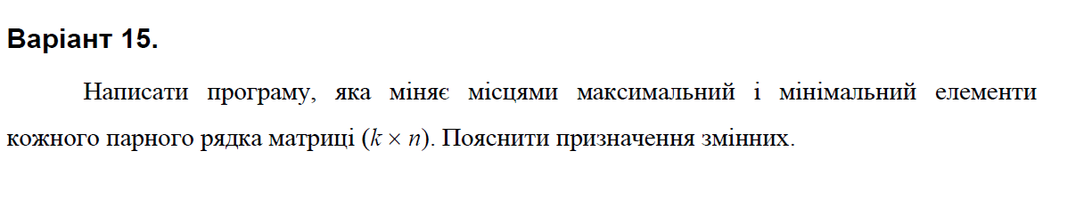

**Структурна схема програми :**

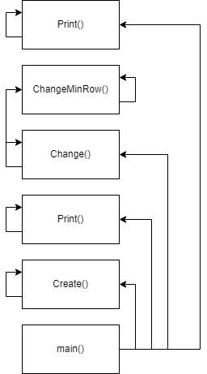

**Текст програми:**

#include <iostream>

#include <iomanip>

#include <time.h>

using namespace std;

void Create(int** a, const int rowCount, const int colCount,

const int Low, const int High, int i, int j)

{

a[i][j] = Low + rand() % (High - Low + 1);

if (j < colCount - 1)

Create(a, rowCount, colCount, Low, High, i, j + 1);

else

if (i < rowCount - 1)

Create(a, rowCount, colCount, Low, High, i + 1, 0);

}

void Print(int** a, const int rowCount, const int colCount, int i, int j)

{

cout << setw(4) << a[i][j];

if (j < colCount - 1)

Print(a, rowCount, colCount, i, j + 1);

else

if (i < rowCount - 1)

{

cout << endl;

Print(a, rowCount, colCount, i + 1, 0);

}

else

cout << endl << endl;

}

void ChangeMinRow(int** a, int& n, const int rowCount, const int colCount, int& min, int& max, int i, int j, int& kmax, int& kmin)

{

if (j < colCount)

{

if (a[i][j] > max) {

max = a[i][j];

kmax = j;

}

if (a[i][j] < min) {

min = a[i][j];

kmin = j;

}

ChangeMinRow(a, n, rowCount, colCount, min, max, i, j + 1, kmax, kmin);

}

}

void Change(int** a, int& n, int& min, int& max, int kmin, int kmax, const int rowCount, int colCount, int i) {

if (i < rowCount) {

min = a[i][0];

max = a[i][0];

kmax = 0;

kmin = 0;

ChangeMinRow(a, n, rowCount, colCount, min, max, i, 1, kmax, kmin);

a[i][kmax] = min;

a[i][kmin] = max;

Change(a, n, min, max, kmin, kmax, rowCount, colCount, i + 2);

}

}

int main()

{

srand((unsigned)time(NULL));

int Low = -34;

int High = 26;

int rowCount; cout << "length = "; cin >> rowCount;

int colCount; cout << "width = "; cin >> colCount;

int n, min, max;

int k = 0;

int S = 0;

int kmax = 0, kmin = 0;

int** a = new int* [rowCount];

for (int i = 0; i < rowCount; i++)

a[i] = new int[colCount];

Create(a, rowCount, colCount, Low, High, 0, 0);

cout << endl;

Print(a, rowCount, colCount, 0, 0);

Change(a, n, min, max, kmin, kmax, rowCount, colCount, 1);

Print(a, rowCount, colCount, 0, 0);

return 0;

}

**UNIT-test:**

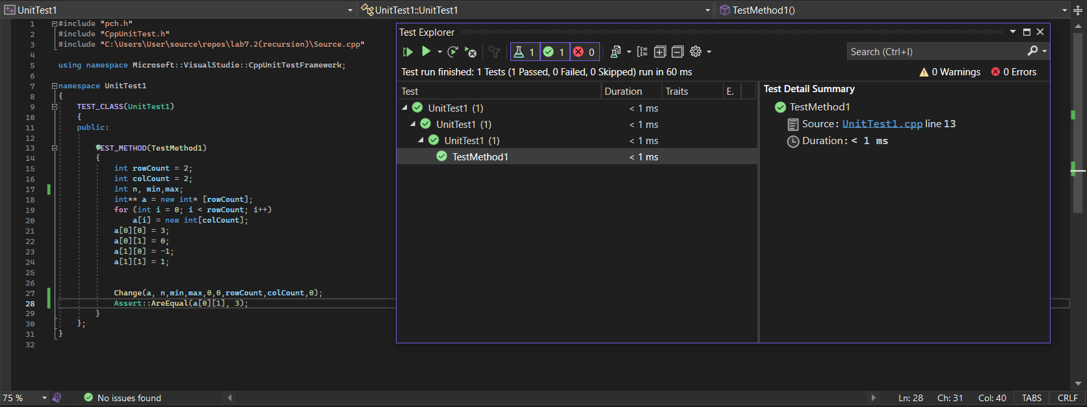

**Посилання на git-репозиторій з проектом:**

<https://github.com/BigTrouble-Git/ashtray.git>

**Висновки**:

Виконавши цю лабораторну роботу я навчився опрацьовувати двовимірні та багатовимірні масиви ітераційним і рекурсивним способами.